Анкета животного без владельца от 31.10.2022г.

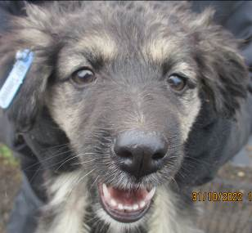 | Дата отлова, место (район, улица, дом) | Тракторозаводской район, ул. Тракторостроителей
 | Пол животного | Самка – 4818/2022
 | Дата вакцинации | 11.11.2022 г.
 | Дата кастрации/стерилизации | 11.11.2022 г.
 | Дата выпуска, место (район, улица, дом) | 16.11.2022 г. – среда обитания
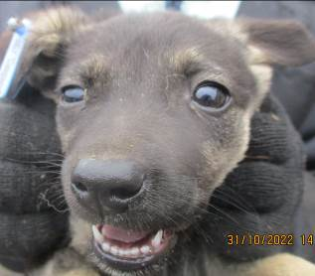 | Дата отлова, место (район, улица, дом) | Тракторозаводской район, ул. Тракторостроителей
 | Пол животного | Самка – 4819/2022
 | Дата вакцинации | 11.11.2022 г.
 | Дата кастрации/стерилизации | 11.11.2022 г.
 | Дата выпуска, место (район, улица, дом) | 16.11.2022 г. – среда обитания

